AI智能眼镜现状、问题及建议
王胤丰 马腾滕

2月18日，杭州余杭区公共经济高质量发展大会上，灵伴科技创始人佩戴公司最新产品 Rokid Glasses AI+AR眼镜亮相，通过眼镜内置的提词功能，结合戒指控制器，以 "脱稿"形式完成演讲。随着人工智能、芯片及显示技术的升级迭代，AI智能眼镜逐渐成为智能可穿戴设备领域的热点，吸引科技企业争相布局。
- 智能眼镜发展进入AI 智能交互阶段，AI眼镜有望成为下一个爆款消费级智能终端
智能眼镜是集眼镜、显示、音频和交互功能于一身的创新型可穿戴设备，包含AI眼镜和VR、AR、MR等XR眼镜，其中AI眼镜配备扬声器、麦克风、独立电源等硬件，融合AI技术，交互性高，支持如智能助理、AI翻译、识图等多种AI功能。
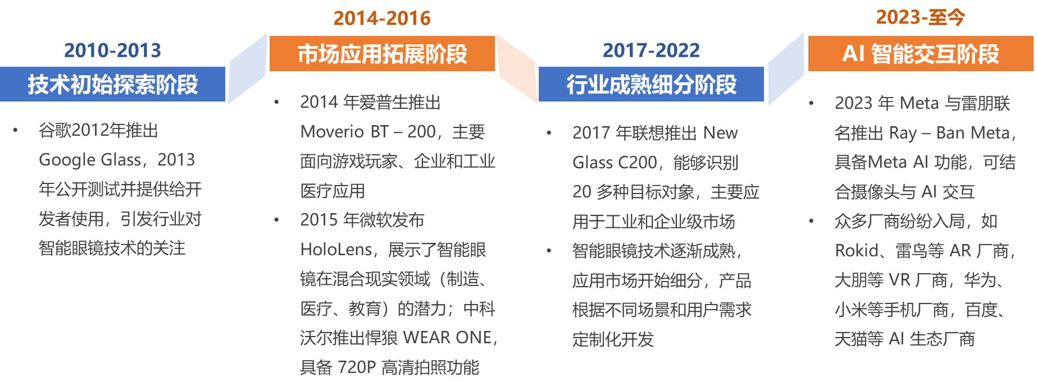
图1 智能眼镜发展历程
经过十余年的发展，智能眼镜进入聚焦视觉、听觉和语音交互体验的AI智能交互阶段。2012年谷歌推出Google Glass，引发了行业对智能眼镜技术的关注，爱普生、微软、联想等企业探索智能眼镜技术并陆续发布了面向制造业、医疗、游戏等领域的智能眼镜，智能眼镜技术逐渐成熟，应用市场开始细分，根据不同场景和用户需求开发定制化产品。2023年Meta与雷朋合作推出具备AI功能的Ray-Ban Meta眼镜，标志着智能眼镜发展进入AI智能交互阶段，AR、VR、手机、AI生态厂商纷纷布局AI眼镜。
从市场前景看，传统眼镜基数庞大，AI智能眼镜替代空间广阔。根据Wellsenn统计数据，2023年全球眼镜的销量约为15.6亿副（对应市场规模约为1500亿美元），其中，近视眼镜销量为6.9亿副，太阳眼镜为8.1亿副，预计到2027年，全球眼镜销量将进一步增长至17.3亿副，而近视眼镜和太阳眼镜的销量将分别增长至7.7亿副和8.9亿副。传统眼镜市场极为庞大的消费群体基础，将为AI智能眼镜的长远增长预备充足的替代拓展空间。AI智能眼镜当前阶段与智能手表发展初期相似，后续放量可期，预计2025年-2030年出货量迅速增长，有望成为下一代重量级消费终端。2014 年智能手表年销量约1000 万台，2023 年增至1.3亿台，相较智能手表，AI智能眼镜发展潜力更大。从全球看，Wellsenn预测随着企业加快布局，2025年全球AI智能眼镜出货量将达400万副，2030年AI与AR技术的融合有望迈向成熟，AI+AR智能眼镜将迎来其高速发展的黄金时期，全球AI智能眼镜的渗透率预计超过4%，出货量将激增至8000万副，2023年至2030年的年均复合增长率（CAGR）为134%。从国内看，IDC预计2025年中国AI 眼镜出货量将达275万-280万副，同比增长107%，占全球市场约21%（预测全球出货量1280万副，同比增长26%）。
- 企业争相布局AI智能眼镜，产品形态、定位与功能方面特征明显
2023年9月Ray-Ban Meta眼镜发布以来，各大智能硬件、互联网企业纷纷加快研发AI智能眼镜，已发布十余款产品。
表1 近3年已发布的AI智能眼镜产品
产品形态方面，目前AI智能眼镜主要分为无摄像头及显示屏的音频智能眼镜、带摄像头的拍摄+音频智能眼镜以及带显示屏的AI+AR智能眼镜三类，软硬件技术和产品功能依次升级。无摄像头及显示屏智能眼镜主要集成了音频、无线通讯等模块，主打AI语音交互、听歌通话等功能；带摄像头智能眼镜可进一步提供图像拍摄能力，同时根据AI软件算法，可实现图像识别等功能；带显示屏智能眼镜则主要集成了AR光学显示技术，不仅可以实时输出显示画面，并且能够配合摄像头模块进行手势交互等3DoF识别功能。拍摄+音频智能眼镜是目前主流的产品类型， AI+AR智能眼镜有望成为AI智能眼镜最终理想形态。近3年发布2款无音频智能眼镜，7款拍摄+音频智能眼镜，4款AI+AR智能眼镜，其中只有1款既带摄像头又带显示屏。目前AI+AR智能眼镜产品成熟度不高，软硬件仍需进一步突破，未来发展空间大。由于AR可实现数字世界与现实环境融合，将带来更具想象力、更广阔的应用场景，可最大化发挥AI技术的创新特性，是AI智能眼镜产品的最终理想形态。
产品定位与功能方面，目前AI智能眼镜已具备一定的多模态交互和实时个性化信息处理的能力，主要聚焦日常生活与工作的便捷舒适体验和全场景智能应用。当前主流厂商研发AI智能眼镜时，在保持传统眼镜轻便和佩戴舒适性的基础上叠加声音、拍摄、显示、AI等元素，打造“眼镜+耳机+相机+助手”的复合型智能产品。产品普遍接入国内外领先的AI大模型，集中在提升日常使用场景的智能化体验。带摄像头的产品主要提供AI问答、会议纪要、导览导游、识物、AI 识曲听歌、场景氛围音乐等功能，带显示屏的产品主要提供实时翻译、提词、闪记、消息通知、导航、歌词显示等功能。此外，AI眼镜厂商积极寻找与传统眼镜品牌的合作机会，融合双方专业优势，增强产品性能与市场渗透。包括Ray-Ban Meta在内，知名品牌的联名产品已达4款，合作商包括博士、暴龙等。
总体而言，AI眼镜正在成为AI普惠的关键载体，通过提供音频娱乐、拍摄记录、实时翻译及导航、健康监测、信息显示与交互等功能，在运动、户外、健康等场景逐步替代手机、手表等设备，成为比肩手机的 AI 入口级设备，推动AI技术渗透至生活各领域。
- 加快AI智能眼镜发展需解决技术瓶颈、应用局限、市场接受度低的问题
硬件性能、显示、交互等技术瓶颈制约AI智能眼镜研发生产。硬件性能方面，AI智能眼镜需要在小巧体积内集成强大的计算、存储和通信能力，同时兼顾高性能与低功耗，这对芯片技术提出了更高要求，同时电池容量与重量难以平衡，续航能力有待提高，从已发布产品看，音频智能眼镜续航时间最长约11小时，AI+AR眼镜仅为4小时左右，连续AI对话及录像情况下只能支撑30分钟。显示技术方面，光波导技术成本高，Micro LED技术尚不成熟，目前文字显示效果尚可，图像显示效果需进一步提升。交互技术方面，语音、手势、眼神追踪等对环境要求较高，在复杂环境下的准确性和稳定性欠佳。
应用生态不完善、广度和深度不足影响AI 智能眼镜快速发展。从日常使用场景来看，虽然目前AI智能眼镜已具备一定的AI交互应用，但应用数量和质量有限，场景覆盖不全面，大部分产品缺乏适配的娱乐、教育等场景内容，难以满足用户多样化的需求。在行业应用领域，虽然在医疗、工业、教育等行业有所探索，但应用方案不够成熟，难以大规模推广。例如医疗手术中辅助医生查看影像、工厂生产时协助工人检测产品缺陷、在学校开展沉浸式教学等，都处于初级阶段。
产品认知和接受度不够、隐私安全顾虑限制AI智能眼镜的推广与普及。一方面，部分消费者认为AI智能眼镜功能并非刚需，对产品外观设计、佩戴舒适度等方面不满意，并且AI智能眼镜产品价格普遍较高，导致消费者购买意愿低。另一方面，AI智能眼镜配备了摄像头、麦克风等多种数据采集模块，收集用户个人信息、地理位置、周边环境信息，数据传输和存储、设备丢失或被盗均存在隐私泄露风险，降低用户信任度。
- 建议
加强芯片算力和能效、电池续航、图像显示与人机交互能力，提升核心技术水平。一是研发可穿戴设备专用的高效能芯片，支持复杂算法运行，同时开发高能量密度、小型化的电池，优化电源管理系统，通过智能算法动态调整硬件模块的功耗，提高能源利用效率。二是持续推进光波导、Micro LED等显示技术研发，提高显示分辨率、亮度、对比度和色域，实现更自然、逼真的显示效果。三是加大图像识别、语音交互、自然语言处理等关键算法的研发投入，提升复杂光线、动态场景和嘈杂环境下的识别准确率和交互可靠性。
推进产业链上下游及跨行业深度合作，促进产业协同与生态建设。一是形成紧密的产业联盟，上游的芯片制造商、镜片供应商、传感器厂商等，中游的AI 眼镜品牌商，以及下游的销售渠道商、内容提供商等共同开展技术研发、产品设计、市场推广，实现资源共享、优势互补，提高整个产业链的竞争力。二是推动 AI 智能眼镜与医疗、教育、工业、交通等其他行业的深度融合，开展跨行业的应用创新，针对不同行业的需求和场景，开发定制化的AI 智能眼镜解决方案。
优化用户体验与隐私安全保护，增强产品市场接受度。一是联合知名传统眼镜品牌进行AI智能眼镜设计与开发，设计轻量化与人体工程学框架，优化产品佩戴体验。二是通过线上线下多种渠道，加强对AI 智能眼镜的功能、优势和应用场景的宣传推广，同时打造线下体验专区，开展场景化展示与体验互动，提升客户触达机会。三是加强数据安全技术的研发和应用，采用先进的加密、匿名化、访问控制等技术手段，保障用户数据的安全，同时制定清晰、易懂的隐私政策，及时更新并通知用户，保障用户的知情权和选择权。

